Церемония чествования эстафеты Флага к 100-летию Татарской АССР
10 августа 2020 г., понедельник
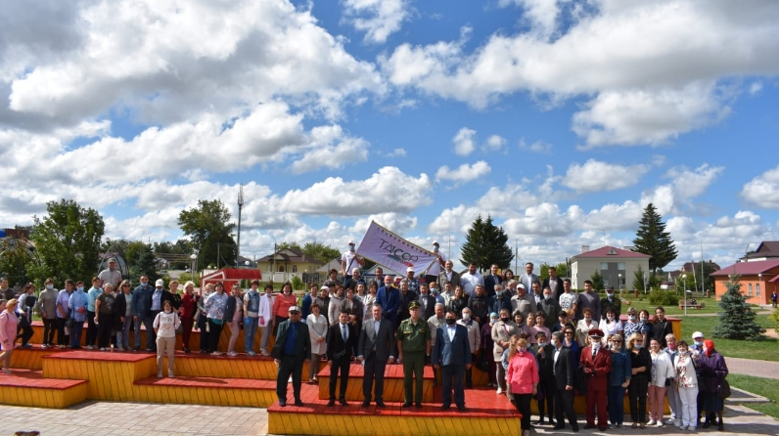
В рамках подготовки к празднованию 100-летия образования Татарской АССР в Алькеевском районе состоялась церемония чествования эстафеты Флага.

